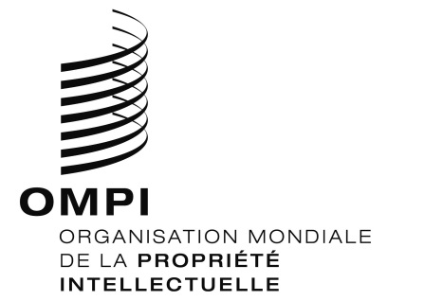

AVIS N^{O} 14/2018
Arrangement de La Haye concernant l’enregistrement international des dessins et modèles industriels
Ratification de l’Acte de 1999 : Pays-Bas
- Le 18 septembre 2018, le Gouvernement des Pays-Bas a déposé auprès du Directeur général de l’Organisation Mondiale de la Propriété Intellectuelle (OMPI) son instrument de ratification de l’Acte de Genève (1999) de l’Arrangement de La Haye concernant l’enregistrement international des dessins et modèles industriels (pour la partie européenne des Pays-Bas).
- Ledit instrument de ratification était accompagné des déclarations suivantes :
- la déclaration visée à l’article 4.1)b) de l’Acte de 1999, selon laquelle il ne peut pas être déposé de demandes internationales par l’intermédiaire de l’Office Benelux de la propriété intellectuelle (OBPI);
- la déclaration visée à l’article 11.1)a) de l’Acte de 1999, selon laquelle la période maximale d’ajournement de la publication d’un dessin ou modèle industriel prévue par la législation du Benelux est de 12 mois;
- la déclaration exigée en vertu de l’article 17.3)c) de l’Acte de 1999, indiquant que la durée maximale de protection prévue par la législation du Benelux pour les dessins et modèles industriels est de 25 ans; et
- la déclaration visée à l’article 19.1) de l’Acte de 1999, selon laquelle l’OBPI est désigné comme office commun aux trois pays du Benelux. Les territoires des trois pays dans lesquels s’applique la Convention Benelux en matière de propriété intellectuelle (marques, dessins et modèles industriels) sont considérés comme une seule partie contractante pour l’application des articles premier, 3 à 18 et 31 de l’Acte de 1999.
- L’instrument déposé par le Gouvernement des Pays-Bas est le dernier des instruments des trois pays formant le Benelux. Par conséquent, conformément aux articles 27.3)c), 28.3)b), 30.1)i) et 30.2) de l’Acte de 1999, l’Acte de 1999 et les déclarations faites en vertu des articles 4.1)b), 11.1)a) et 17.3)c) du même acte entreront en vigueur le 18 décembre 2018 à l’égard des Pays-Bas (pour sa partie européenne), et à la même date à l’égard de la Belgique et du Luxembourg (voir l’avis nº 15/2018).
- La ratification de l’Acte de 1999 par les Pays-Bas porte à 58 le nombre de parties contractantes à cet acte, y compris la Belgique et le Luxembourg. Le nombre total des parties contractantes à l’Arrangement de La Haye reste à 69.
- Une liste des parties contractantes à l’Arrangement de La Haye est disponible sur le site Web de l’OMPI, à l’adresse http://www.wipo.int/export/sites/www/treaties/fr/documents/pdf/hague.pdf.
Le 21 novembre 2018

